

 **林業体験研修とは…**

島根県内の林業事業体へ就業希望する者を対象に、下記の「講習内容」について５日間の座学・実習を行い、業務として使用できる刈払機とチェーンソーの資格が取得できます。また個別の就業・生活相談を実施し、林業への本格就業を支援する研修です。

 **研修予定**

◎期 間 令和３年１０月４日(月)～　１０月８日(金)までの５日間

◎場 所 大田市森林組合 研修室（島根県大田市大田町大田 ロ1047-3）

ただし、初日の10/4（月）は大田パストラルで行います。

◎募集定員 10名程度（研修開始日に年齢が50歳未満であること。)

◎募集期間 令和３年９月１０日（金）まで（申し込みは、早めにお願いします。）

◎講習内容

●林業就業にかかる基本的な知識の講習等

●森林と林業の知識、林業就業に当たっての心構え

●林業労働安全講習

 　　　　　　　 ●安全作業と関係法令

●刈払機・チェーンソー等の作業講習

●機械の構造・点検・整備、操作、安全作業講習

●林業・木材産業等の現場見学

●就業相談・生活相談

 **受講申し込み方法**

**この研修の受講を希望する方は、別紙の申込書を記入のうえ下記あてにメール送信、または郵送願います。　なお、研修に関するお問い合わせは下記の連絡先までご連絡ください。**

《申し込み先》 公益社団法人 島根県林業公社 （林業労働力確保支援センター）

　　　　　　　〒690-0876 島根県松江市黒田町432-1

《 連 絡 先 》　TEL 0852-32-0253 　FAX 0852-21-4375

　　　　　　　 E-Mail [shimane-roukakuc@forestry-shimane.or.jp](mailto:shimane-roukakuc@forestry-shimane.or.jp)

　　　　　　　 URL https://www.woodjob-shimane.info/

※留意事項

★この研修の受講料は無料ですが、食費や研修実施地までの交通費は、自己負担となります。

★現地での宿泊費は、研修実施日1日に付き4,400円（消費税込み）を上限に助成します。

但し、受講者住所から研修地までの距離が100㎞以上、または片道2時間以上かかる場合

★応募者多数の場合は選考します。また、4名以下の場合は中止することがあります。

★場合によっては50歳以上でも講習対象者になれる場合がありますので、ご相談ください。

令和３年度 林業体験研修カリキュラム（第２回）

|  |  |  |  |
| --- | --- | --- | --- |
| 月 日 | 時 間 | 講 習 科 目  　　　　（担当所属） | 主 な 講 習 内 容 |
| 10月4日(月)  大田  パストラル  10/4のみ | 9:30～10:30 | 開講式 | オリエンテーション |
| 10:30～12:00 | 林業と山村地域の現状  林業就業に当たっての心構え　　（支援ｾﾝﾀｰ） | 森林・林業に対する職業の理解を深める |
| 13:00～17:00 | 安全衛生講習  （林災防島根支部） | 安全作業と関係法令  林業における労働災害の現状と対策 |
| 10月5日(火) | 9:00～17:00 | 刈払機作業講習  （林災防島根支部） | 刈払機の構造・点検・整備  刈払機の操作  安全作業講習等 |
| 10月6日(水) | 9:00～17:00 | チェーンソー作業講習  （林災防島根支部） | チェーンソーの構造・点検・整備  チェーンソーの操作  安全作業講習等 |
| 10月7日(木) | 9:00～17:00 | チェーンソー作業講習  （林災防島根支部） | 伐木・造材の方法・知識、災害事例  振動障害及び予防に関する知識 |
| 10月8日(金) | 9:00～12:00 | 林業作業の現場見学  （大田市森林組合） | 植え付け、下刈り、除伐、枝打ち、間伐等 |
| 13:00～17:00 | 職業相談・生活相談  閉　講　　（支援ｾﾝﾀｰ） | 林業への就業相談・山村での生活相談  講習の総括、アンケート、修了証交付 |

●講習場所　　大田市森林組合　研修室　(島根県大田市大田町大田 ロ1047-3)

但し、初日の10/4（月）は大田パストラルで行います。森林組合の周辺図参照

●定　　員　　10名程度(研修開始日に50歳未満の方を対象とします。但し50歳以上でも対象になる場合がありますので相談してください。

また受講希望者多数の場合は選考し、4名以下の場合は中止することがあります。　　★選考基準－県内在住者、UIターン希望者、年齢、受講動機など

●カリキュラムは変更することがあります。

●研修の修了者の基準 研修期間の全ての講習に出席した者とします。

（令和３年度）

メール送信、or郵送、 ＦＡＸ不可

**令和３年度 林業体験研修（第２回）受講申込書**

令和 年 月 日

公益社団法人 島根県林業公社 理事長 様

（島根県林業労働力確保支援センター）

申 請 者

住 所

氏 名

下記のとおり写真を添えて受講申込みします。

|  |  |  |  |  |  |
| --- | --- | --- | --- | --- | --- |
| 受講者氏名 | ﾌﾘｶﾞﾅ(必須) |  | | 血液型(必須) ※RH型はわかる限りで  RH ＋ ・ － 型 | |
|  | | |
| 受講者住所 | 〒 | | | | |
| 受講者生年月日 | S・H ． ． | | 年齢 歳 | |  |
| 本籍地(都道府県) |  | |  | |  |
| 受講者連絡先 | 自宅 | | 携帯 | | |
| 靴のサイズ | ㎝ | 宿泊費の助成 | | □申し込む □申し込まない | |
| 安全講習等の  修了証の有無 | チェーンソー作業従事者特別教育 | | | □あり(修了証写し添付) □なし | |
| 刈払機取扱作業者安全衛生教育 | | | □あり(修了証写し添付) □なし | |

○受講する動機（受講の動機を簡潔に記載してください。）

|  |
| --- |
|  |
|  |
|  |
|  |
|  |

注①この申込書は、メール送信、又は郵送してください。郵送の場合、締切日までに到着しないことが予想される場合は、先に電話・ファックス等で連絡してから郵送してください。

注②この申込書は、コピー等してあなたの手元に控を残してください。

注③チェーンソー等の講習修了証に貼付しますので、必ず写真（1枚）を添付してください。 メールの場合

は申込書にあわせて顔写真の画像データを送信してください。

＜写真の要件＞ 〇 無帽、胸上、カラーで撮影したもの。

〇 郵送の場合の写真サイズ　：縦 3.0㎝・横 2.5㎝、裏面には氏名を記入すること。

○宿泊費の助成について

●宿泊費の助成は、受講者がいったん宿泊費（食費を除く）を全額支払い、受講者本人からの

請求により助成します。

●本講習の未修了者は、助成対象にならないので注意のこと。

●助成の内容は、1日4,400円（消費税込み）を上限とし、当該研修の日数を限度とします。

但し、受講者住所から研修地までの距離が100㎞以上、または片道2時間以上かかる場合

●宿泊費は、受講者本人に直接支払います（後日銀行口座に振込）。このため、受講者は、「宿

泊費減免請求書」（研修初日に配布）、及び宿泊した施設が発行した受講者本人宛の「領収証

（宿泊日、及び素泊まり部分を明記）」を、研修最終日に提出してください。

**大田市森林組合の周辺案内**

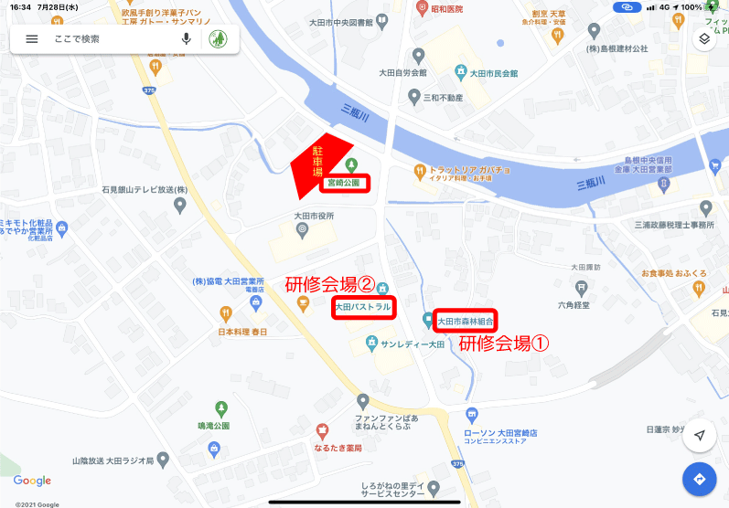○案内図